地域へ出向き、地域で暮らす人働く人と実際に交流するなかで、地域のリアルな情報を知り、考え方を学ぶことをめざした準正課科目「地域交流」の第一回目が、7月12日（水）、「地方創生フォーラムｉｎ高知エクスカーション」（嶺北方面）に同行する形で開かれました。

本山町のさくら市で合流したうえで、土佐町石原にある「集落活動センターいしはらの里」を訪問。地元木材を活用した住宅や地元で運営しているガソリンスタンドを併設した「さとのみせ」を見学しました。
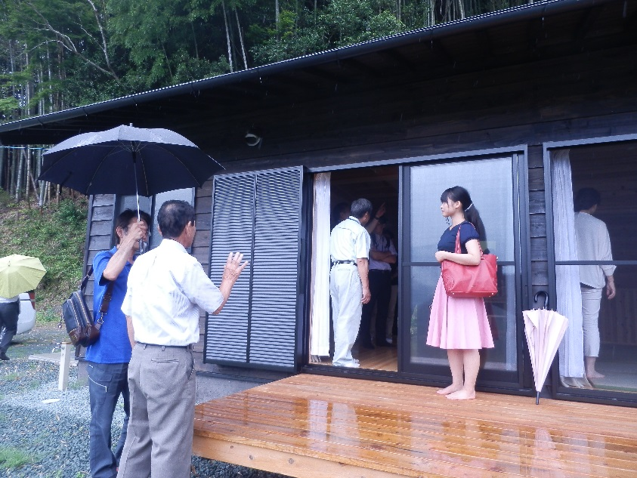
木の家プロジェクトとして地区の木材を活用して整備をしたモデル住宅が高台の見晴らしの良い場所にありました。
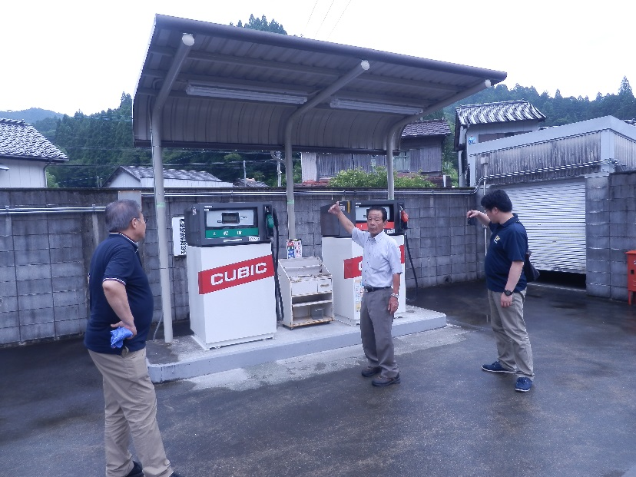
ＪＡが撤退したガソリンスタンドを、いしはらの里推進協議会が中心となって経営に取り組んでいます。日用品・食品を扱う「さとのみせ」に併設することで地域に貢献しています。自動販売機からの収入も貴重です。
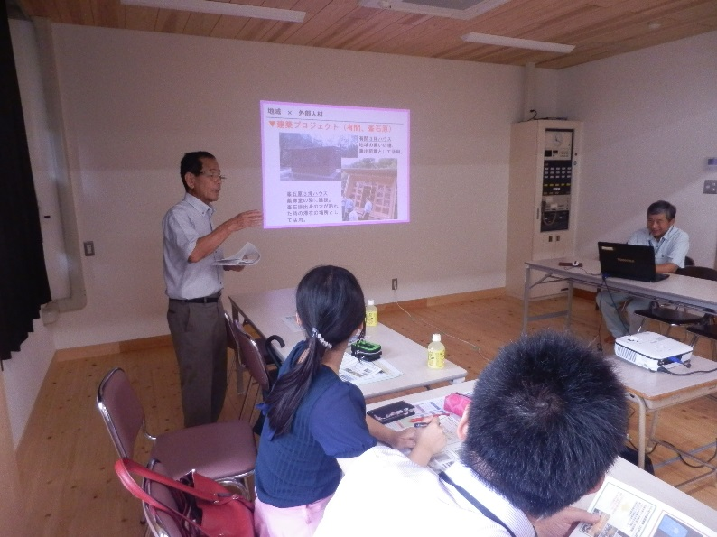
見学中に名刺をいただいた社会人の方々と一緒に、いしはらの里協議会の筒井良一郎会長から、地区の取り組み、集落活動センターのことなどをお聞きして、意見交換をしました。

車で本山町汗見川地区に移動して、小学校跡地の集落活動センター「汗見川」でビュッフェ形式のランチです。
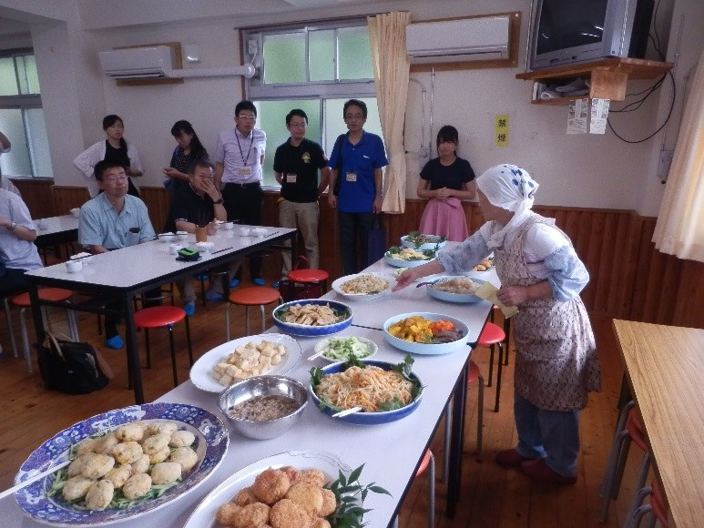
地域で採れた野菜や保存した加工品をいかした、バランスの良い食事をおいしくいただきました。
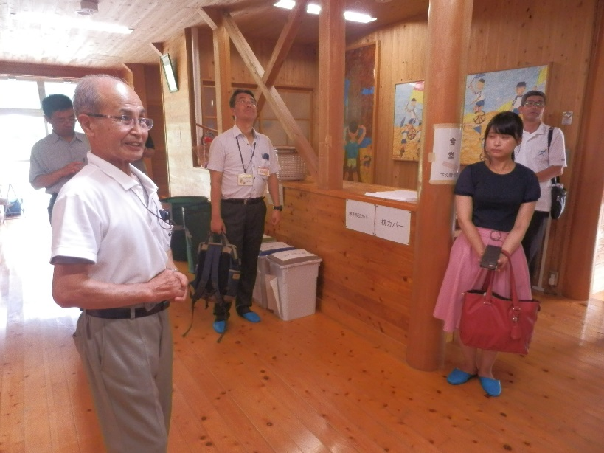
汗見川ふれあいの郷清流館館長の山下文一さんから学校跡地を宿泊施設として体験交流メニューを充実させ、しそから商品開発をしている話をお聞きしました。

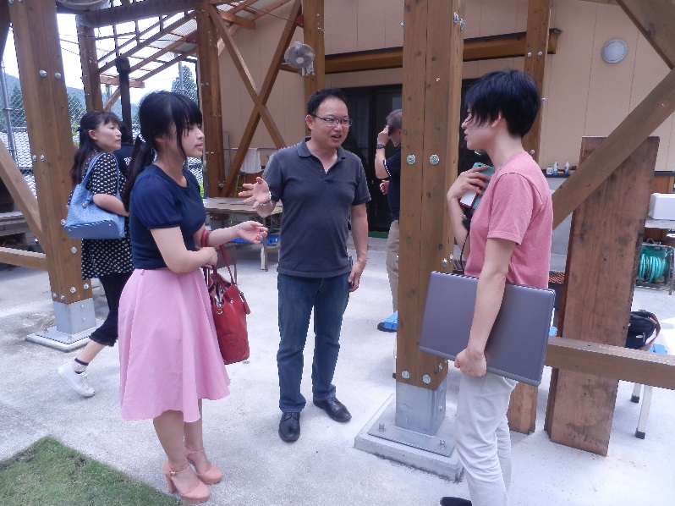
高知大学の梶ＵＢＣや汗見川活性化推進委員会で事業推進員をしている女性ともお話が聞けました。
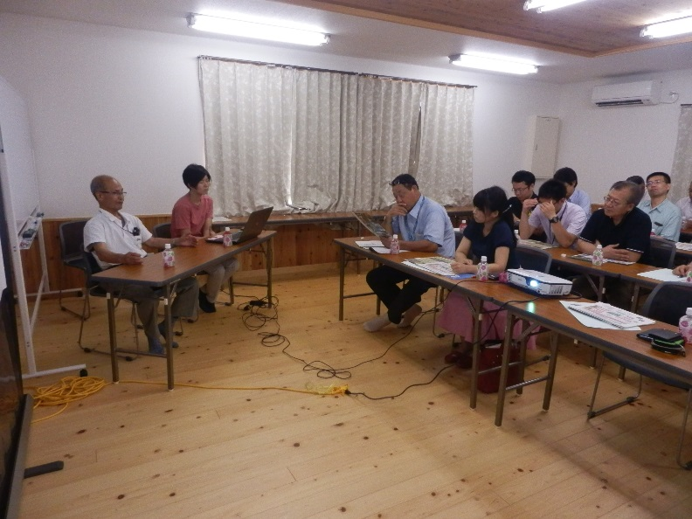
改めて、座学で今までの取り組みを学びしました。

以下は、参加した人文学部4年の女子学生レポートです。
【わかったこと】
①県外から数名の方が視察に訪れていて、課題解決先進県といわれる高知の集落活動センターの取り組みは決して当たり前のことではなく、他県のロールモデルになりうるということ。
②県内39の集落活動センターは、ひとつとして同じものはなく、それぞれが地域の特性を生かしながら活動していること。
③自動販売機でさえも集落の貴重な収入源になりうる。常に収入を意識しているのは意外だった。
④ガソリンスタンドの経営は赤字であるが、日々の生活や災害時に備えでなくてはならないものである。
【気づき】
①若者、とりわけ地域協働学部への期待が高いことがわかった。互いに、『集落ってこうだよね』、『学生はこれをしろ』といった固定観念を持つことなく、『住民の思い』『学生の強み』を尊重しながら、取り組みを進めることが大切。
②地域協働学部に限らず、他学部、他大学などからもやる気のある若者はどんどん巻き込むべき。『何か地域の役に立ちたいけど、どうすればいいかわからない学生』は埋もれていると思う。そういった思いがある人を巻き込める力も、マンパワーが足りていない集落には求められると思う。

